《水资源分析与评价》复习题
一、填空题
1、流域（区域）蒸发量是流域（区域）面积上的综合蒸发量，包括 、土壤蒸发和 三部分。
2、资料的“三性”审查包括可靠性、 和 。
3、大规模的灌溉会 蒸发量；城市化的发展会 蒸散发量。（填写增大或减少）
4、径流还原计算的方法包括 、 和流域蒸发差值法。
5、我国水资源可利用量的计算方法主要是 。
6、测定水文地质参数的方法分为两类，一类是 ，一类是利用地下水水位、流量等长期观测资料。
7、以水均衡为基础，将地下水资源分为 、 和储存量。
8、在平原区，通常以地下水的 作为地下水资源量。（填写补给量或排泄量）
9、水体的泥沙评价主要包括 、 和泥沙淤积量的计算与评价。
10、水资源开发利用现状分析包括两方面的内容：一是 ；二是现状水资源利用分析。
11、降水资料的插补展延的方法包括地理插值法、 和 。
12、面平均降水量计算的方法包括 、 和等雨量线法。
13、大规模的灌溉会 径流量；城市化的发展会 径流量。（填写增大或减少）
14、区域地表水资源量的计算方法包括 、 和年降雨径流关系法等。
15、出入和入境水量的计算方法包括 和水量平衡法。
16、测定水文地质参数的方法分为两类，一类是水文地质试验，一类是
。
17、以分析补给资源为基础，将地下水资源量分为 和 。
18、在山丘区，通常以地下水的 作为地下水资源量。（填写补给量或排泄量）
19、河川径流量可划分为 和河川基流两部分。
20、水资源开发利用现状分析包括两方面的内容：一是现状水资源开发分析；二是
。
二、名词解释
1、水资源评价
2、地表水资源量
3、出境水量
4、水资源可利用量
5、地下水资源量
6、广义水资源
7、入境水量
8、地下水可开采量
9、水资源可利用量
10、水资源供需平衡分析
三、简答题
1、简述水资源评价的内容。
2、简述降水量评价的内容。
3、为了保证径流还原的精度，还原计算成果检查有哪些方面？
4、地下水资源评价的主要内容。
5、平原区地下水资源的补给量有哪些？
6、单一平原区水资源总量的组成有哪些？
7、解决水资源供需矛盾的主要措施。
8、简述水资源的基本特性。
9、在我国，计算地表水资源可利用量通常采用的方法及其计算过程。
10、山丘区地下水资源的排泄量有哪些？
11、单一山丘区和单一平原区水资源总量的组成。
12、地下水水质评价的程序。
13、平水年实际开采系数的计算方法。
14、简述现状水资源开发分析和现状水资源利用分析的内容。
四、计算题
1、已知某一区域的多年平均年径流深等值线图如下，各条等值线表示的径流深（mm）如图所示，相邻两条等值线所包围的区域面积f₁、f₂、f₃、f₄分别为102km²、133km²、128km²、85km²，计算该区域的多年平均年径流深和径流量。

420
450
490
470
520
f₁
f₂
f₃
f₄
2、下图中实线围成的为流域A，流域出口断面为C，虚线围成的为区域B。已知流域A的面积为100km²，区域B的面积为110 km²，流域A的逐年天然径流量为175万m³，求区域B的逐年天然径流量。
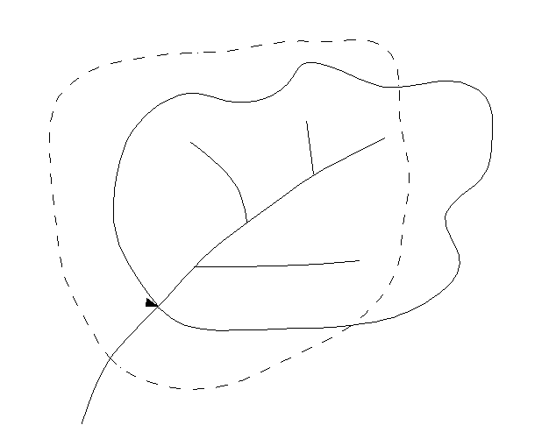
C
五、论述题
1、试述我国水资源的特点。

2、解决水资源供需矛盾的主要措施。

《水资源分析与评价》课程考试试题答案
一、填空题（每小题2分，共20分。）
1、流域（区域）蒸发量是流域（区域）面积上的综合蒸发量，包括水面蒸发、土壤蒸发和植物散发三部分。
2、资料的“三性”审查包括可靠性、一致性和代表性。
3、大规模的灌溉会增大蒸发量；城市化的发展会减少蒸散发量。（填写增大或减少）
4、径流还原计算的方法包括分项调查还原法、降水径流模型法和流域蒸发差值法。
5、我国水资源可利用量的计算方法主要是扣损法。
6、测定水文地质参数的方法分为两类，一类是水文地质试验，一类是利用地下水水位、流量等长期观测资料。
7、以水均衡为基础，将地下水资源分为补给量、排泄量和储存量。
8、在平原区，通常以地下水的补给量作为地下水资源量。（填写补给量或排泄量）
9、水体的泥沙评价主要包括含沙量、输沙量和泥沙淤积量的计算与评价。
10、水资源开发利用现状分析包括两方面的内容：一是现状水资源开发分析；二是现状水资源利用分析。
11、降水资料的插补展延的方法包括地理插值法、相似法和相关分析法。
12、面平均降水量计算的方法包括算术平均法、泰森多边形法和等雨量线法。
13、大规模的灌溉会减少径流量；城市化的发展会增大径流量。（填写增大或减少）
14、区域地表水资源量的计算方法包括代表站法、等值线法和年降雨径流关系法等。
15、出入和入境水量的计算方法包括代表站法和水量平衡法。
16、测定水文地质参数的方法分为两类，一类是水文地质试验，一类是利用地下水水位、流量等长期观测资料。
17、以分析补给资源为基础，将地下水资源量分为补给资源和开采资源。
18、在山丘区，通常以地下水的排泄量作为地下水资源量。（填写补给量或排泄量）
19、河川径流量可划分为地表径流量和河川基流两部分。
20、水资源开发利用现状分析包括两方面的内容：一是现状水资源开发分析；二是现状水资源利用分析。
二、名词解释（每小题4分，共20分。）
略
三、简答题（每小题6分，共42分。）
略
四、计算题（每小题8分，共8分。）
略
五、论述题（每小题10分，共10分。）
略

